*Ksenia Wileńska*

**PROFESOR MYCHAJŁO SZAŁATA Z DROHOBYCZA JAKO PROPAGATOR I BADACZ BRUNONA SCHULZA W JEGO MIEŚCIE RODZINNYM**

**(WYWIADY, DOKUMENTACJE, ANALIZA KONTEKSTÓW)**

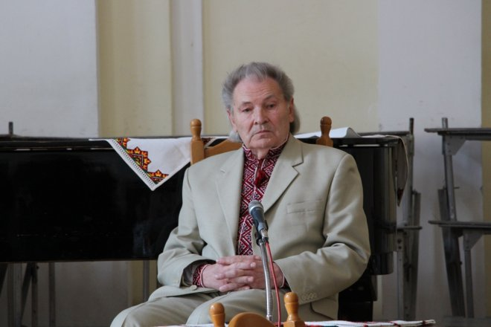**I. Postać Mychajła Szałaty w kontekście literaturoznawczym i publicystyczno-kulturowym**

Mychajło Szałata ‒ poeta, eseista, wybitny literaturoznawca, działacz społeczno-kulturalny i pedagog z Drohobycza, osobowość miasta, przez wiele lat kierujący ukrainistyką na tutejszym Uniwersytecie. Zasłużony dla tworzenia ukraińskiej tożsamości narodowej, pamiętający o innych narodowościach, dla których Drohobycz był miejscem rodzinnym i ojczystym[1].

Mychajło Szałata urodził się w 1937 roku we wsi Berteszów, nieopodal Chodorowa, w rejonie Żydaczowskim w obwodzie Lwowskim. Z Drohobyczem związany jest od 1964 roku, kiedy rozpoczął pracę w ówczesnym Instytucie Pedagogicznym, z czasem przekształconym w Uniwersytet. Przez niemal trzydzieści lat Szałata był szefem katedry literatury ukraińskiej, jest więc niejako ojcem wielu pokoleń studentów i naukowców. Już w 1969 przygotował monografię twórczości Markijana Szaszkiewicza (1811–1843), pisarza, działacza, rzecznika odnowy narodowości ukraińskiej w Galicji, a w 1984 ukazała się jego monografia poświęcona Jurijowi Fedkowiczowi (1834–1888), niezwykłemu pisarzowi z Bukowiny, który może symbolizować wielokulturowe tradycje tych terenów. Zarazem Mychajło Szałata systematycznie badał twórczość i biografię Iwana Franki, stając się autorytetem w tej dziedzinie. Jest autorem wielu artykułów, które ukazywały i promowały znaczenie literatury ukraińskiej w kręgach dyskusji literatur tej części Europy. Zawsze spełniał się także w poezji, wydając sporo tomików i tłumaczeń[2].

**II. Mychajło Szałata jako pierwszy w Drohobyczu badacz / interpretator / zwolennik twórczości Brunona Schulza**

**Fakt 1.**

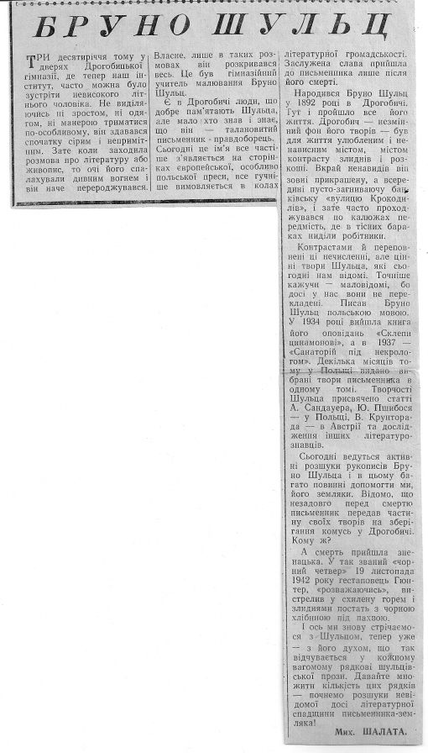Mychajłowie Szałacie należy pierwszy po II wojnie światowej tekst o Brunonie Schulzu, jaki ukazał się w Drohobyczu (a zapewne i w ogóle na wschód od Bugu), nadrukowany jeszcze w 1965 roku w gazecie „Radiański Pedagog”.

Autor w tym artykule zaznacza, że Schulz był nie tylko nauczycielem, ale i człowiekiem o niezwykłej postawie zawodowej, jeśli chodziło o sztukę. Autor tego artykułu serdecznie ubolewa nad koniecznością odnalezienia pamiątek po artyście.

*Artykuł „Bruno Schulz” Mychajła Szałaty w czasopiśmie „Radiański Pedagog” od 17 czerwca 1965 roku*

Źródło: http://www.brunoschulzfestival.org/index.php?tpr=news&id=126

Robocze tłumaczenie artykułu:

**Bruno Schulz**

Trzy dziesięciolecia temu w drzwiach gimnazjum w Drohobyczu, gdzie teraz jest nasz instytut, często można było spotkać niewysokiego, w latach już mężczyznę. Nie wyróżniając się ani wzrostem, ani odzieżą, ani specjalnym zachowaniem, on zdawał się najpierw szarym i niepozornym. Jednak kiedy rozpoczynała się rozmowa o literaturze albo o malarstwie, wtedy jego oczy zapalały się dziwnym ogniem i on niby się przeradzał. Właściwie, w takich rozmowach on odkrywał się całkowicie. To był nauczyciel rysunku w gimnazjum, Bruno Schulz. Są w Drohobyczu ludzie, którzy dobrze pamiętają Schulza, ale mało kto wiedział i wie, że był on utalentowanym pisarzem walczącym o prawdę. Dzisiaj to imię coraz częściej pojawia się na stronach europejskich, zwłaszcza polskich gazet, coraz głośniej jest ono wspominane w gronach wspólnot literackich. Zasłużoną sławę on jednak odnalazł dopiero po śmierci.

Urodził się Bruno Schulz w 1892 roku w Drohobyczu, gdzie spędził całe swoje życie. Drohobycz – niezmienne tło jego utworów – był ulubionym i nienawidzącym w jego życiu miastem, miastem kontrastów nędzy i rozkoszy. Nadzwyczaj nienawidził on zewnątrz zdobioną, a w środku pustą i zgniłą bankową „Ulicę Krokodyli”, ale często przechodził po kałużach przedmieść, gdzie w ciasnych barakach nędznie żyli robotnicy.

Kontrastami przepełnione są te nieliczne, ale cenne prace Schulza, o których dzisiaj wiemy. Ale tak naprawdę ‒ mało znane, ponieważ jeszcze nieprzetłumaczone. Bruno Schulz pisał po polsku. W roku 1934 został wydany zbiór opowiadań „Sklepy cynamonowe”, a w 1937 – „Sanatorium pod Klepsydrą”. Kilka miesięcy temu w Polsce został wydany jeden tom z wybranymi utworami pisarza. Twórczości Schulza są poświęcone prace A. Sandauera, J. Przybosia – w Polsce, W. Kruntorada w Austrii oraz badania innych literaturoznawców.

W chwili obecnej rozwija się aktywny proces poszukiwania rękopisów Schulza i musimy w tym pomóc właśnie my, jego rodacy. Wiadomo, że niedługo przed śmiercią pisarz oddał część swoich utworów na przechowywanie komuś w Drohobyczu. Ale komu?

Śmierć nastąpiła nieoczekiwanie. Podczas tzw. czarnego czwartku 19 listopada 1942 roku gestapowiec Günther wystrzelił w przygnębioną nieszczęściem postać z czarnym chlebem pod pachą. I znowu spotykamy się z Schulzem, teraz już – z jego duchem, odczuwanym w każdym zdaniu jego prozy. Rozszerzmy ilość tych zdań – zacznijmy poszukiwać nieznaną dotychczas spuściznę literacką pisarza-rodaka.

**Fakt 2**.

Czy można uważać Mychajła Szałatę za założyciela schulzologii w Drohobyczu? Profesor Szałata już od dawna był zainteresowany twórczością Brunona Schulza. Badał dokumenty archiwalne, zbierał artykuły z różnych czasopism, prowadził korespondencję z innymi naukowcami.

*Materiały robocze*

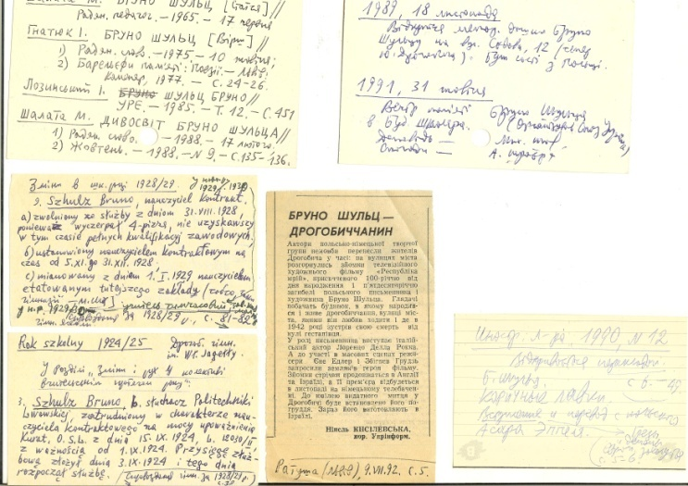 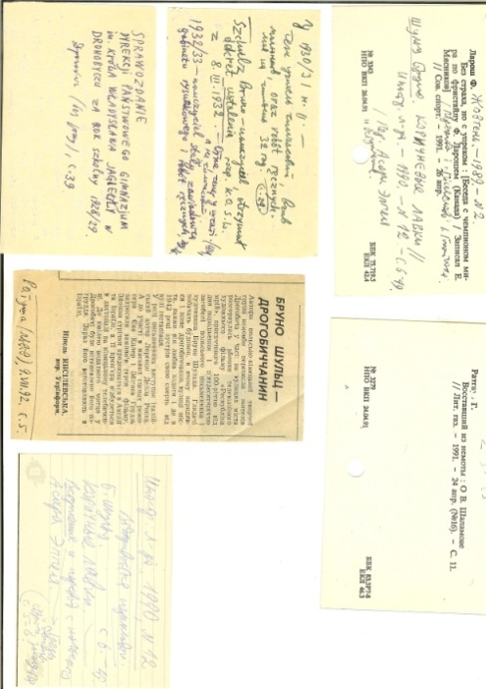

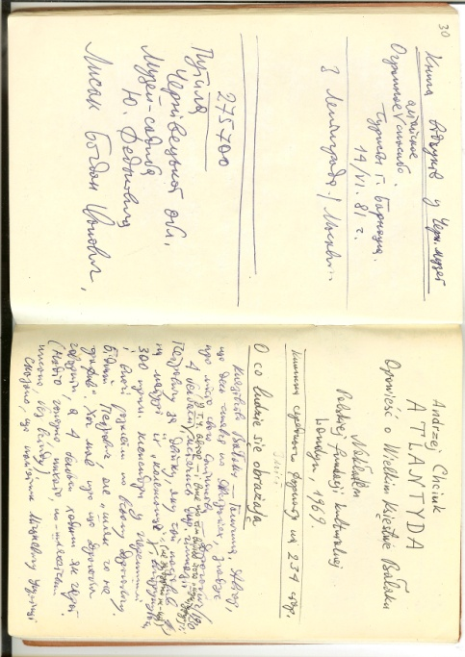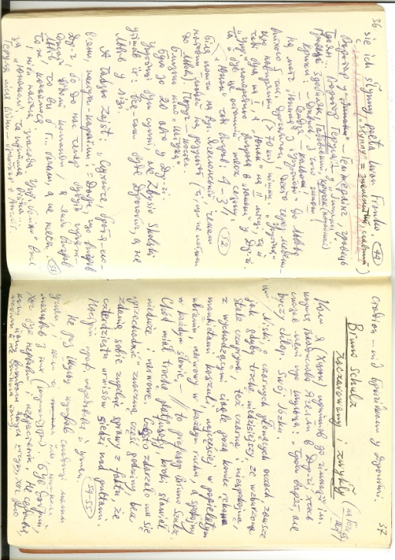

*Strony z notatnika Profesora Mychajła Szałaty z fragmentami utworu Andrzeja Chciuka „Atlantyda”(1969)*

**Fakt 3.**

Pan Profesor Mychajło Szałata jest autorem artykułów o Schulzu opublikowanych w polskich i w ukraińskich czasopismach, m.in:

* 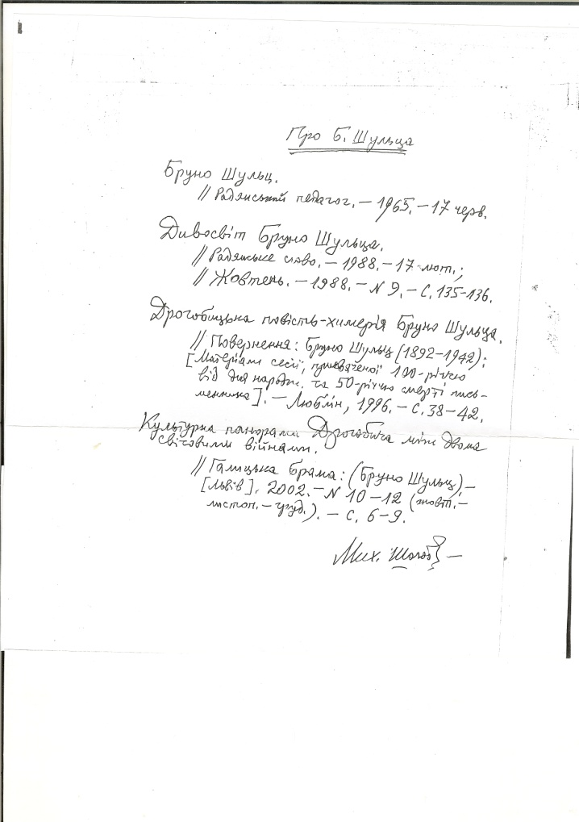Бруно Шульц // Радянський педагог. ‒ 1965. ‒ 17 черв.
* Дивосвіт Бруно Шульца // Радянське слово. ‒1988. ‒ 17 лют.
* Дивосвіт Бруно Шульца // Жовтень. ‒ 1988. ‒ № 9. ‒ С. 135–136.
* Дрогобицька повість-химерія Бруно Шульца // Повернення: Бруно Шульц (1892–1942): [Матеріали сесії, присвяченої 100-річчю від дня народження та 50-річчю смерті письменника]. ‒ Люблін, 1996. ‒ С. 38–42.

*Rękopis: lista publikacji związanych z Schulzem*

* Культурна панорама Дрогобича між двома світовими війнами // Галицька брама: (Бруно Шульц) ‒ [Львів], 2002. ‒ № 10-12 (жовт.–листоп.–груд.) ‒ С. 6–9.

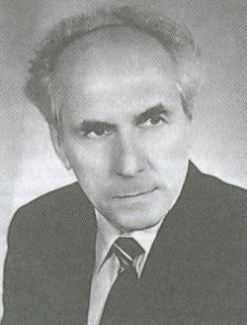**Fakt 4.**

Mychajło Szałata pomagał Iwanowi Hnatiukowi w tłumaczeniu „Sklepów cynamonowych” na język ukraiński udzielając konsultacji językowych, poetologicznych i stylistycznych.

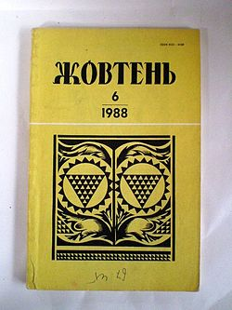

Iwan Hnatiuk (1929–2005) – poeta pochodzący z Borysławia, autor pierwszego tłumaczenia na język ukraiński zbioru opowiad ań Brunona Schulza „Sklepy cynamonowe”, które ukazało się w lwowskim czasopiśmie „Żowteń” w 1989 roku [ Жовтень (Львів), 1989, № 2 (532), с. 37–69].

**Fakt 5.**

***„Мені було цікаво читати заборонене”***[3]

„Радянське так зване літературознавство забороняло „відкривати вікна на захід”. Ми, по суті, варилися в своєму соку. Для зарубіжної літератури був особливий режим. Говорити про Бруно Шульца було просто злочином. Це один з найбільших майстрів модерністів 30-х років. Навіть тут, в Дрогобичі, довгий час жили люди, які знали його, стрічалися з ним, але на той час ніхто практично про нього не говорив, не було ніякої згадки” – mówi Mychajło Szałata.

Михайло Шалата почав збирати матеріали про літературний Дрогобич і десь у 1962 чи 1963 почув вперше про Бруно Шульца, почав цікавитися цією постаттю. У Польщі професор придбав першу книжку Шульца.

„Я побачив, що це дуже неординарна постать […] Мені було цікаво, коли він пише про батька, про Аделю, про вулицю „Крокодилів”. Коли на центральній площі соняхи… В режимі соціалістичного реалізму, в якому виховували тогочасну молодь, це було щось незвичайне.

Суспільство не сприймало таких письменників як Шульц, а на їх дослідників були спрямовані косі погляди. Велася боротьба з так званим абстракціонізмом, а любов до модерністичних творів була ознакою поганого смаку” – kontynuuje Profesor.

Навіть зараз, коли в Михайла Йосиповича інші літературознавчі зацікавлення і дослідження в царині української літератури, постать Бруно Шульца не перестає його цікавити.

**Fakt 6.**

Większość badaczy uważa, że w Drohobyczu po II wojnie światowej i przed rokiem 1992, kiedy z inicjatywy Lublina po raz pierwszy miało tu miejsce spotkanie w rocznicę śmierci Schulza (19 XI 1992) nie obywało się żadnych wydarzeń związanych z Brunonem Schulzem, ale okazuje się, że tak nie jest.

Oto jedne z dokumentów świadczących o przeciwnym. Notatki te są zrobione przez prof. Szałatę i dotyczą wydarzeń schulzowskich w Drohobyczu w latach 1989 (18 listopada) i 1991 (31 października). Nie ulega raczej wątpliwości, że prof. Szałata w nich uczestniczył (lub tylko wiedział o nich?). Opracowanie tego i innych dokumentów nastąpi w dalszym ciągu naszych badań, jak też docieranie do informacji, co to były za wydarzenia, kto w nich uczestniczył etc.

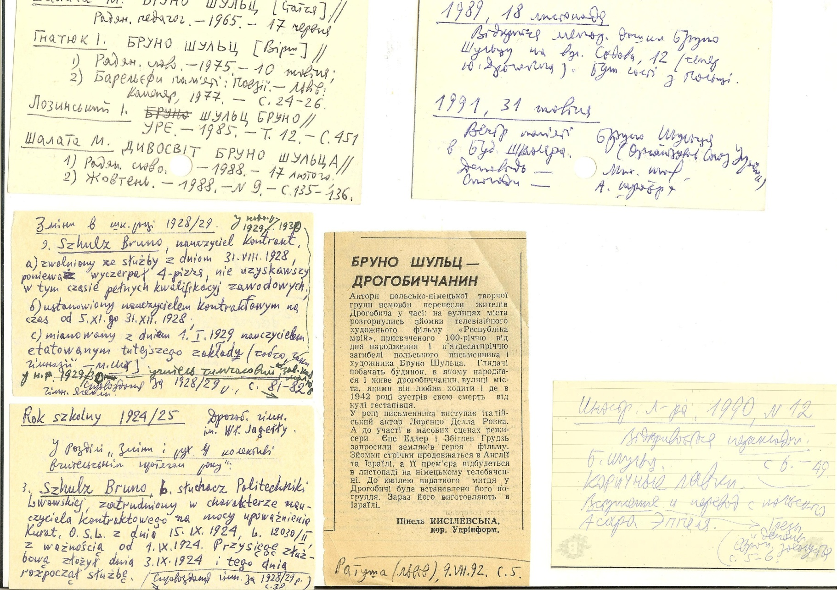

**III. Jerzy Ficowski, Ida Ron, Alfred Schreyer, Mychajło Szałata: relacje literackie, kontakty osobiste**

Na prośbę Jerzego Ficowskiego Mychajło Szałata przetłumaczył kilka wierszy Idy Henefeld-Ron (koleżanki Schulza).

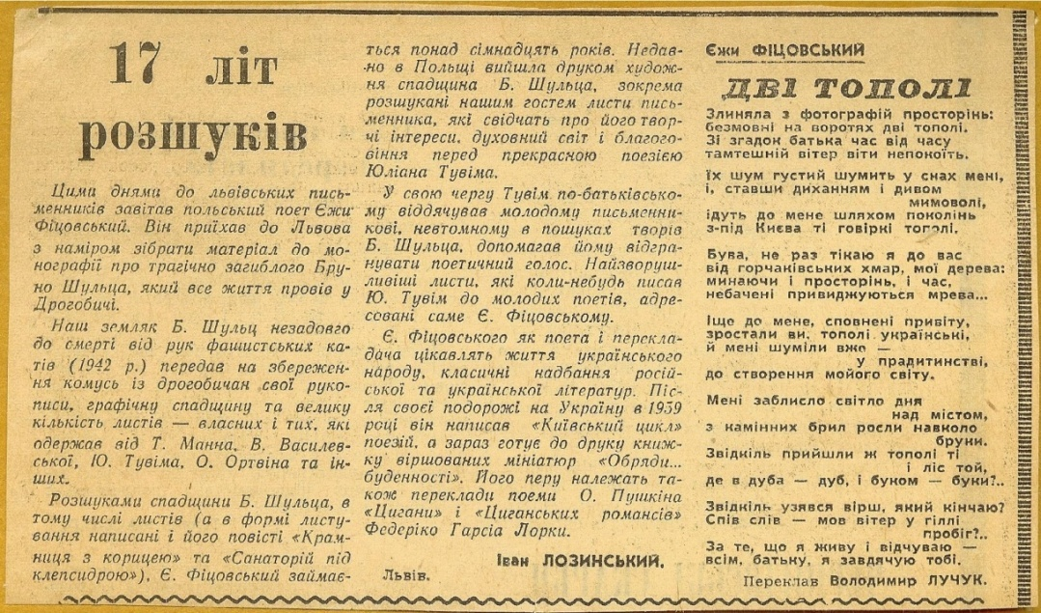Artykuł ukraińskiego literaturoznawcy Iwana Łozyńskiego o przyjeździe Jerzego Ficowskiego do Lwowa.

Wiersz Jerzego Ficowskiego „Dwie topole” w tłumaczeniu Wołodymyra Łuczuka na język ukraiński[4].

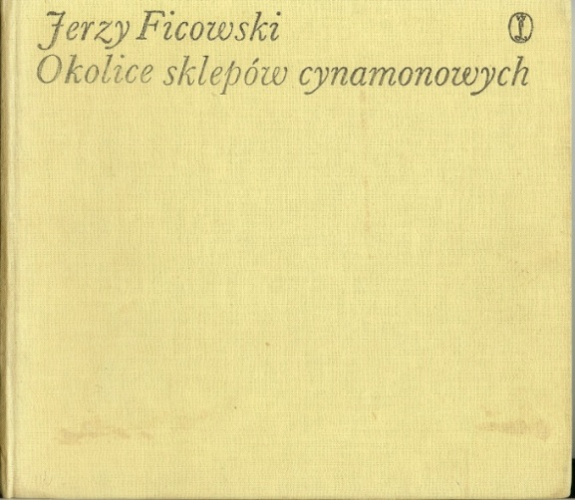

Pierwsze wydanie „Okolic sklepów cynamonowych” (1986) Jerzego Ficowskiego z dedykacją autora dla prof. Mychajła Szałaty:

*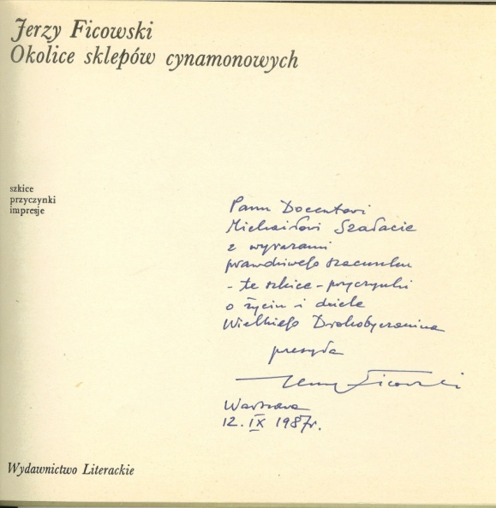„Panu Docentowi Michailovi Szalacie z wyrazami prawdziwego szacunku…………………… Wielkiego Drohobyczanina…………*

*Warszawa*

*12. IX. 1987 r.”[5]*

***

Mychajło Szałata prowadził korespondencję z p. Mieczysławem Nawalickim, członkiem Stowarzyszenia Przyjaciół Ziemi Drohobyckiej.[6]

Pan Nawalicki przesyłał Panu Szałacie (na jego prośbę) różne artykuły o Brunonie Schulzu ukazujące się wówczas (lata 80.) w polskich gazetach i czasopismach.

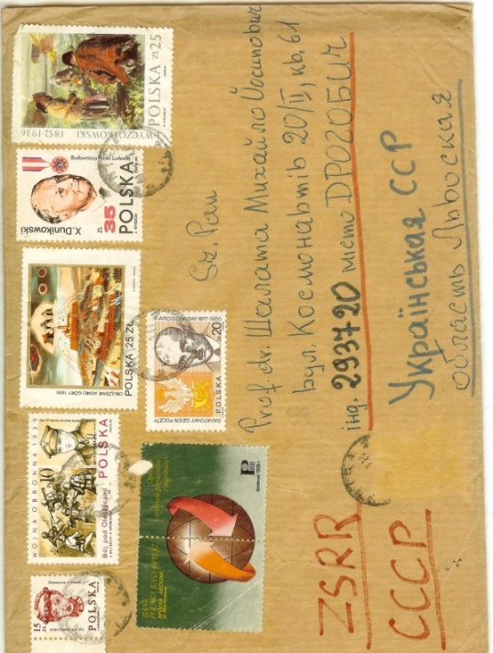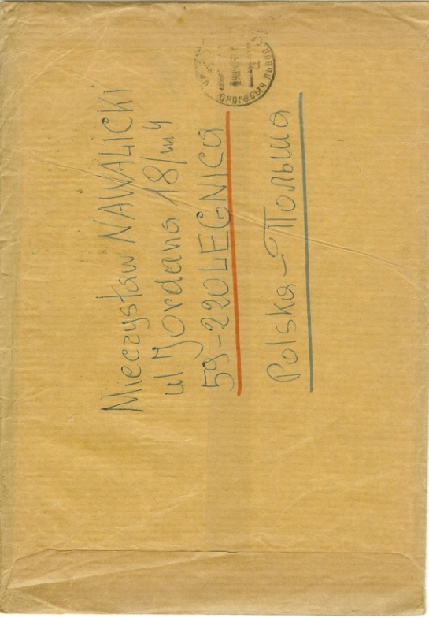

*Koperta korespondencji prof. Mychajła Szałaty z p. Mieczysławem Nawalickim*

*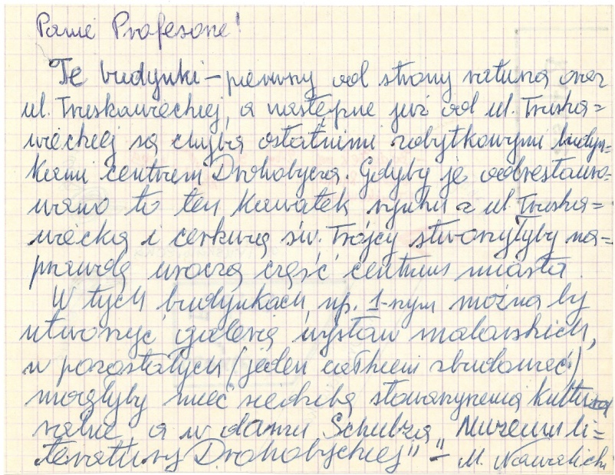List z malowaną mapą planowanej rekonstrukcji miejsc dawnego Drohobycza od Mieczysława Nawalickiego.[7]*

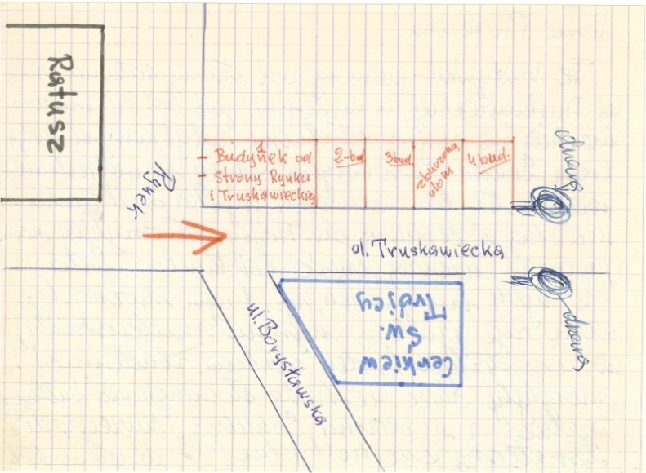

Robocza rekonstrukcja w/w listu:

*Panie Profesorze!*

*Te budynki ‒ pierwszy od strony ratusza oraz ul. Truskawieckiej, a następne już od ul. Truskawieckiej są chyba ostatnimi zabytkowymi budynkami centrum Drohobycza. Gdyby je odrestaurowano, to ten kawałek rynku z ul. Truskawiecką i cerkwią św. Trójcy stworzyłyby naprawdę uroczą część centrum miasta.*

*W tych budynkach, np. 1-rzym można by utworzyć galerię wystaw malarskich, w pozostałych (jeden ……… zbudować) mogłyby mieć siedzibę stowarzyszenia kulturalne, a w domu Schulza „Muzeum Literatury Drohobyckiej” ‒ M. Nawalicki*

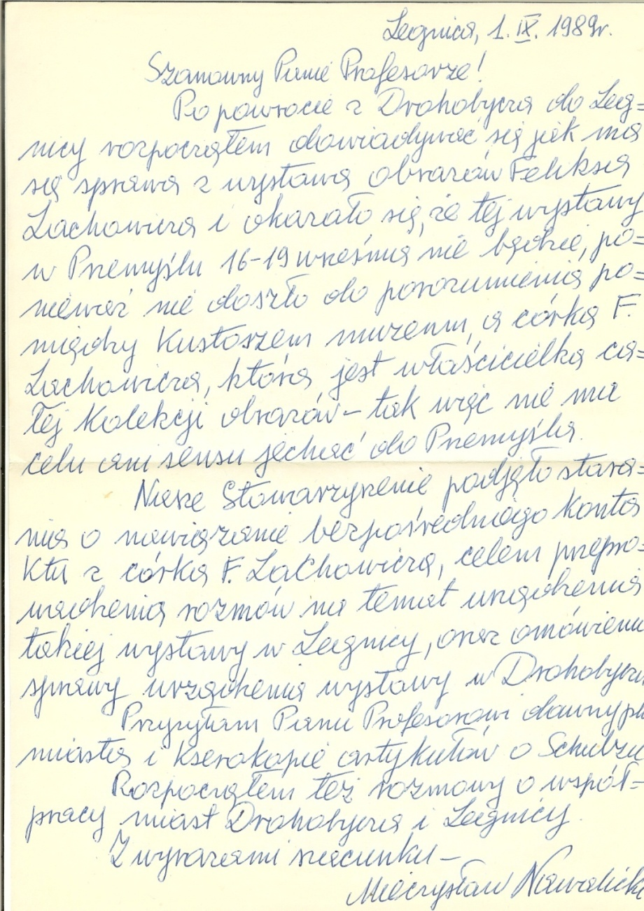List od Mieczysława Nawalickiego (1.IX.1989 r.) o wystawie obrazów Feliksa Lachowicza w Przemyślu, która nie odbyła się przez nieporozumienie. Także Pan Nawalicki pisze o nawiązaniu kontaktów w celu zorganizowania wystawy w Drohobyczu oraz o zainicjowaniu współpracy miast Drohobycza i Legnicy.[8]

Robocza rekonstrukcja w/w listu:

*Legnica, 1.IX. 1989 r.*

*Szanowny Panie Profesorze!*

*Po powrocie z Drohobycza do Legnicy rozpocząłem dowiadywać się jak ma się sprawa z wystawą obrazów Feliksa Lachowicza i okazało się, że tej wystawy w Przemyślu 16–19 września nie będzie, ponieważ nie doszło do porozumienia pomiędzy kustoszem muzeum, a córką F. Lachowicza, która jest właścicielką całej kolekcji obrazów ‒ tak więc nie ma celu ani sensu jechać do Przemyśla.*

*Nasze Stowarzyszenie podjęło starania o nawiązanie bezpośredniego kontaktu z córką F. Lachowicza, celem przeprowadzenia rozmów na temat urządzenia takiej wystawy w Legnicy, oraz omówienia sprawy urządzenia wystawy w Drohobyczu.*

*Przysyłam Panu Profesorowi dawny plan miasta i kserokopie artykułów o Schulzu.*

*Rozpocząłem też rozmowy o współpracy miast Drohobycza i Legnicy.*

*Z wyrazami szacunku ‒ Mieczysław Nawalicki*

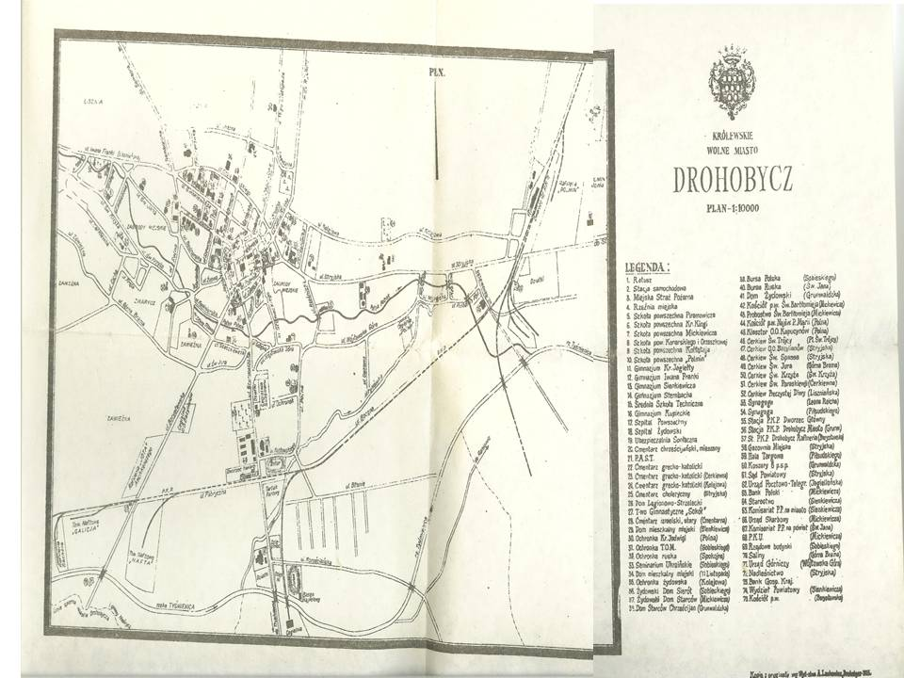

Dawny plan miasta(kopia z oryginału wg Wyd. A. Lachowicz, Drohobycz – 1935, wykonał i herbem opatrzył K. War……, Opole, 1938 r.?[9]

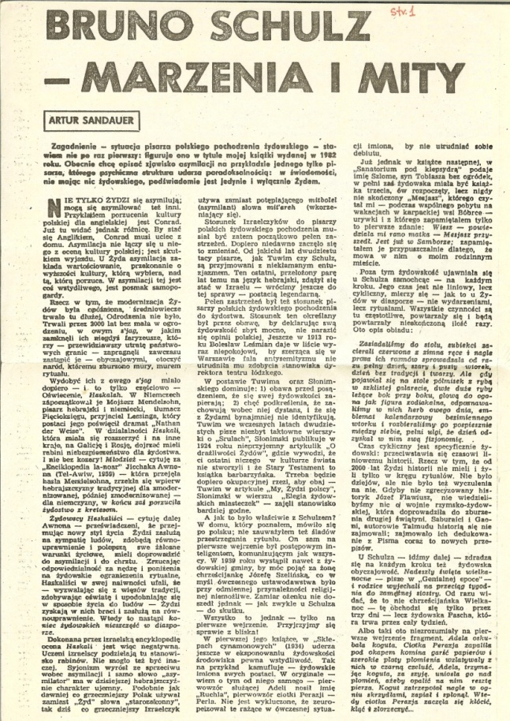 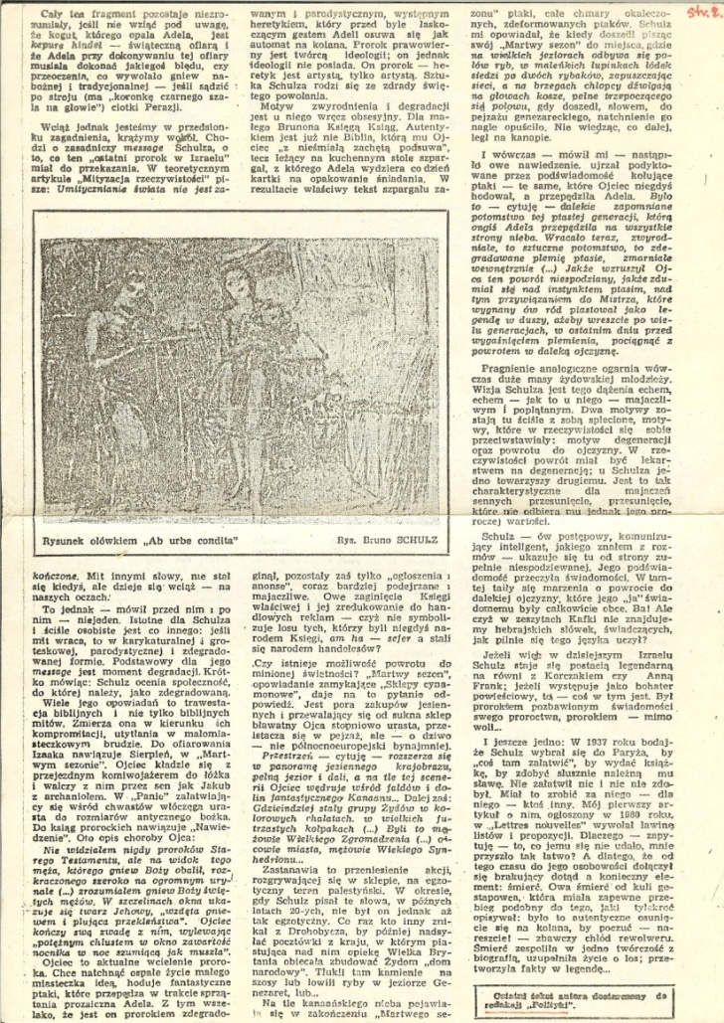

Artykuł Artura Sandauera „Bruno Schulz ‒ marzenia i mity” z czasopisma „Polityka” 1984, nr 30 (wycinek przesłany prof. Mychajłowi Szałacie przez p. Mieczysława Nawalickiego w 1989 r.

***

**Zamiast zakończenia**

Profesor Mychajło Szałata okazał się postacią bardzo zagadkową w kontekście Schulza i nie tylko, a przede wszystkim w kontekście znajomości drohobyckiej elity intelektualnej z twórczością Schulza w bezgwiezdnych latach Związku Radzieckiego. Najciekawsze i intrygujące jest to, że Mychajło Szałata jest ogromnie cenionym i liczącym się na Ukrainie i nie tylko badaczem Iwana Franki, tzw. „Ruskiej Trójcy”, wielu innych twórców literatury ukraińskiej. Poza tym, jest nadzwyczaj aktywnym i wręcz rozchwytywanym działaczem społecznym, w tym w ramach sławnej ukraińskiej „Proswity”. Jego postać wiąże się przede wszystkim z wieloletnim budowaniem koncepcji tożsamości ukraińskiej w literaturze i poprzez literaturę.

3 kwietnia 2017 roku na jego macierzystej uczelni obchodzono jego 80 urodziny. Podczas tych obchodów tylko i wyłącznie mówiono o jego ogromnych zasługach na polu ukrainistyki, a jeszcze bardziej w przestrzeni budowania nowej tożsamości ukraińskiej w życiu społeczno-kulturowym Ukrainy po odzyskaniu niepodległości w 1991 roku. Podczas tych uroczystości tylko Grzegorz Józefczuk, doktor honoris causa Państwowego Uniwersytetu Pedagogicznego im. Iwana Franki w Drohobyczu, prezes Stowarzyszenia Festiwal Brunona Schulza w Lublinie i dyrektor artystyczny Festiwalu Schulzowskiego w Drohobyczu, złożył Panu Szałacie podziękowania i gratulacje za jego pionierski wkład w budowanie – za tych jeszcze mrocznych czasów sowieckich – drohobyckiej i generalnie ukraińskiej recepcji Brunona Schulza. Na te gratulacje Profesor bardzo się ucieszył i podczas zaszczytnej uroczystości w auli uniwersyteckiej sam nawet tłumaczył to, co powiedział po polsku Grzegorz Józefczuk w sprawie jego zasług dla ukraińskiej promocji Schulza. Czyli zależy na tym Profesorowi Szałacie… I dlatego też będziemy kontynuować nasze z nim rozmowy i badania. Przecież tajemnicą pozostaje pytanie: skąd w latach 60. ubiegłego stulecia młody absolwent Instytutu Pedagogicznego w Drohobyczu, początkujący ukrainista, wiedział o Schulzu i dlaczego tę wiedzę nie trzymał w sobie, tylko chciał się nią podzielić? On, który nie jest drohobyczaninem (pochodzi ze wsi w pobliżu Żydaczowa) wiedział wtedy o Schulzu i pisał o nim. I też dlaczego i przy jakich okolicznościach poznał Alfreda Schreyera, ostatniego, do niedawna żyjącego w Drohobyczu ucznia Schulza? I dlaczego Pan Alfred z wielkim szacunkiem mówił zawsze o Panu Szałacie?… Wiele jeszcze pytań na razie pozostaje bez odpowiedzi, a więc wiele do wyjaśnienia, przeanalizowania i interpretacji mam jeszcze przed sobą. Mam nadzieję, że mi się to uda.

Najbardziej mnie kusi korespondencja prof. Michała Szałaty z Jerzym Ficowskim. To chyba największa i najbardziej istotna zagadka: jak, kiedy, dlaczego się poznali? Przecież wiadomo, że korespondencja Jerzego Ficowskiego nie mogła być przypadkowa. O czym pisali do siebie? Na co liczył pan Fiicowski w tej korespondencji i co w niej inspirowało pana Szałatę? Pytania te na razie pozostają bez odpowiedzi. Liczę, że je odnajdziemy.

1. Patrz: Grzegorz Józefczuk, ***W 1965 roku Mychajło Szałata przypomniał Drohobyczowi Brunona Schulza*, Stowarzyszenie Festiwal Brunona Schulza,** 04-05-2017, http://www.brunoschulzfestival.org/index.php?tpr=news&id=126
2. Tamże.
3. Cytat z wypowiedzi Mychajła Szałaty: „Byłem ciekaw czytania wypowiedzi zakazanych”… Opracowanie tej części wywiadu z prof. Szałatą, w tym tłumaczenie na język polski, nastąpi w dalszej części mojej pracy. – K.W.
4. Badanie pochodzenia tego wycinku z gazety, jego opis i tłumaczenie na język polski nastąpi w dalszym ciągu mojej pracy. Jednocześnie zostanie rozbudowany wątek dot. tłumaczeń M. Szałaty wierszy Idy Ron. – K.W.
5. Nad odczytaniem dedykacji Jerzego Ficowskiego dla M. Szałaty oraz nad wyjaśnieniem okoliczności, w jakich Profesor otrzymał od Ficowskiego tę książkę, będę pracować w dalszym ciągu moich badań. – K.W.
6. Informacja o p. Mieczysławie Nawalickim zostanie wyjaśniona i opracowana w dalszym ciągu mojej pracy. – K.W.
7. Tekst listu a szczególnie załączona do niego mapka wymagają specjalistycznych badań i konsultacji z fachowcami. Zamierzam uczynić to w dalszym ciągu mojej pracy. – K.W.
8. Szczegółowe odczytanie tego listu oraz niezwykle ważnych kontekstów z nim związanych (m.in. związanych z Feliksem Lachowiczem) również jest moim zadaniem badawczym na przyszłość. – K.W.
9. Opracowanie, analiza i konkretyzacje tego dokumentu, udostępnionego przez prof. Mychajła Szałatę, również leżą w zakresie moich dalszych badań (m.in. pytania: dlaczego ten dokument znajduje się w archiwach Profesora, jakie konteksty w jego życiorysie quasi-schulzologicznym mogą być z nim związane). – K.W.